
Π.Τ.Ε.Σ – ΕΡΓΑΣΙΑ 3
VALIDITY CHECK OF GIANNAKIS’ FORMULA
ΜΑΧΑΙΡΑΣ ΣΤΑΥΡΟΣ – ΑΕΜ:10046

ΜΑΘΗΜΑ: ΠΡΟΗΓΜΕΝΕΣ ΤΕΧΝΙΚΕΣ ΕΠΕΞΕΡΓΑΣΙΑΣ ΣΗΜΑΤΟΣ
ΤΜΗΜΑ ΗΛΕΚΤΡΟΛΟΓΩΝ ΜΗΧΑΝΙΚΩΝ & ΜΗΧΑΝΙΚΩΝ ΥΠΟΛΟΓΙΣΤΩΝ
ΑΡΙΣΤΟΤΕΛΕΙΟ ΠΑΝΕΠΙΣΤΗΜΙΟ ΘΕΣΣΑΛΟΝΙΚΗΣ
ΑΚΑΔΗΜΑΙΚΟ ΕΤΟΣ 2022-2023
31 ΜΑΪΟΥ 2023

Πίνακας Περιεχομένων
Εργασία 1
Ανάλυση 3
Κώδικας $MATLAB$ 14

Εργασία
Να κατασκευαστεί ένα πραγματικό διακριτό σήμα $x[k]$, $k=1,2,…,Ν=2048$, που είναι έξοδος μίας $MA-q$ διαδικασίας ($Moving Average$) με συντελεστές $[1,0.93,0.85,0.72,0.59,-0.10]$, η οποία οδηγείται από λευκό μη Γκαουσιανό θόρυβο ($White Non-Gaussian Noise$) $v[k]$, που προέρχεται από εκθετική κατανομή με μέση τιμή $1$.
- Να πιστοποιηθεί ο μη Γκαουσιανός ($Non-Gaussian$) χαρακτήρας της εισόδου $v[k]$ υπολογίζοντας την λοξότητα από τον παρακάτω τύπο:
$$γ_{3}^{v}=\frac{\sum_{i=1}^{N}{{\left(v\left(i\right)-{\hat{m}}_{v}\right)}^{3}}}{\left(N-1\right){{\hat{σ}}_{v}}^{3}}$$
Όπου ${\hat{m}}_{v}$ και ${\hat{σ}}_{v}$ είναι η εκτιμώμενες από τα δεδομένα μέση τιμή και τυπική απόκλιση αντίστοιχα.
- Να υπολογιστούν οι σωρείτες τρίτης τάξης του $x[k]$, $c_{3}^{x}(τ_{1},τ_{2})$ χρησιμοποιώντας την έμμεση μέθοδο ($Indirect$) με τιμές $K=32$, $M=64$, $L_{3}=20$.
- Να χρησιμοποιηθεί το εκτιμώμενο $c_{3}^{x}(τ_{1},τ_{2})$ για να εκτιμηθεί η κρουστική απόκριση ($Impulse Response$) $\hat{h}\left[k\right]$ του $MA$ συστήματος χρησιμοποιώντας την φόρμουλα του $Giannakis$ ($Giannakis^{'}Formula$), δηλαδή:
$$\hat{h}\left[k\right]=\frac{c_{3}^{x}\left(q,k\right)}{c_{3}^{x}\left(q,0\right)}, k=0,1,2,…,q$$
$$\hat{h}\left[k\right]=0, k>q$$
- Να εκτιμηθεί η κρουστική απόκριση ($Impulse Response$) του $MA$ συστήματος χρησιμοποιώντας την $Giannakis^{'}Formula$ λαμβάνοντας υπόψη:
- Υποεκτίμηση της τάξης $q$ τέτοια ώστε ${\hat{h}}_{sub}[k]$: $MA-q_{sub}$, με $q_{sub}=q-2$.
- Υπερεκτίμηση της τάξης $q$ τέτοια ώστε ${\hat{h}}_{sup}[k]$: $MA-q_{sup}$, με $q_{sup}=q+3$.
- Να εκτιμηθεί η έξοδος του $MA$ συστήματος, $x_{est}[k]$, χρησιμοποιώντας την συνέλιξη μεταξύ της εισόδου $v[k]$ και της εκτιμώμενης κρουστικής απόκρισης από το βήμα 3, δηλαδή $x_{est}\left[k\right]=v\left[k\right]*\hat{h}[k]$, και να αναπαρασταθεί γραφικά σε κοινό διάγραμμα το πραγματικό σήμα $x[k]$ (μπλε χρώμα) και η εκτίμηση του $x_{est}[k]$ (κόκκινο χρώμα, να παρουσιασθούν μόνο τα πρώτα $N$ δείγματα). Να βρεθεί ακόμη η ρίζα του κανονικοποιημένου μέσου τετραγωνικού σφάλματος ($Normalized Root Mean Square Error$, $NRMSE$) χρησιμοποιώντας τον τύπο:
$$NRMSE=\frac{RMSE}{max\left(x[k]\right)-min⁡(x\left[k\right])}$$
$$RMSE=\sqrt{\frac{\sum_{i=1}^{N}{{\left(x_{est}[k] -x[k]\right)}^{2}}}{N}}$$
- Να επαναληφθεί το βήμα 5, για την περίπτωση του $x_{sub}\left[k\right]=v\left[k\right]*{\hat{h}}_{sub}[k]$ και $x_{sup}\left[k\right]=v\left[k\right]*{\hat{h}}_{sup}[k]$. Να συγκριθούν τα αποτελέσματα με εκείνα του βήματος 5.
- Να θεωρηθεί πηγή προσθετικού λευκού Γκαουσιανού θορύβου ($Additive White Gaussian Noise$) στην έξοδο του συστήματος που παράγει διακύμανση στο σηματοθορυβικό λόγο ($Signal to Noise Ratio$, $SNR$) κατά $\left[30:-5:-5\right]dB$, δηλαδή $y_{i}\left[k\right]=x\left[k\right]+n_{i}\left[k\right],i=1:8$. Να επαναληφθούν τα βήματα 2, 3 και 5 αλλά αντί για το $x\left[k\right]$ να χρησιμοποιηθεί το σήμα $y_{i}\left[k\right]$ για κάθε δοσμένη στάθμη του $SNR$. Να αναπαρασταθεί γραφικά το $NRMSE$ στην εκτίμηση του $y_{i}\left[k\right]$ συναρτήσει του $SNR$.
- Αντί να χρησιμοποιηθεί ένα στιγμιότυπο της εξόδου του $MA-q$ συστήματος, μπορεί να επαναληφθεί η όλη διαδικασία $50-100$ φορές και να γίνει ο υπολογισμός των μέσων τιμών των αποτελεσμάτων ($mean NRMSE$) για να αυξηθεί η εγκυρότητα και η γενικότητα των συμπερασμάτων για τη $Giannakis^{'}Formula$.

Ανάλυση
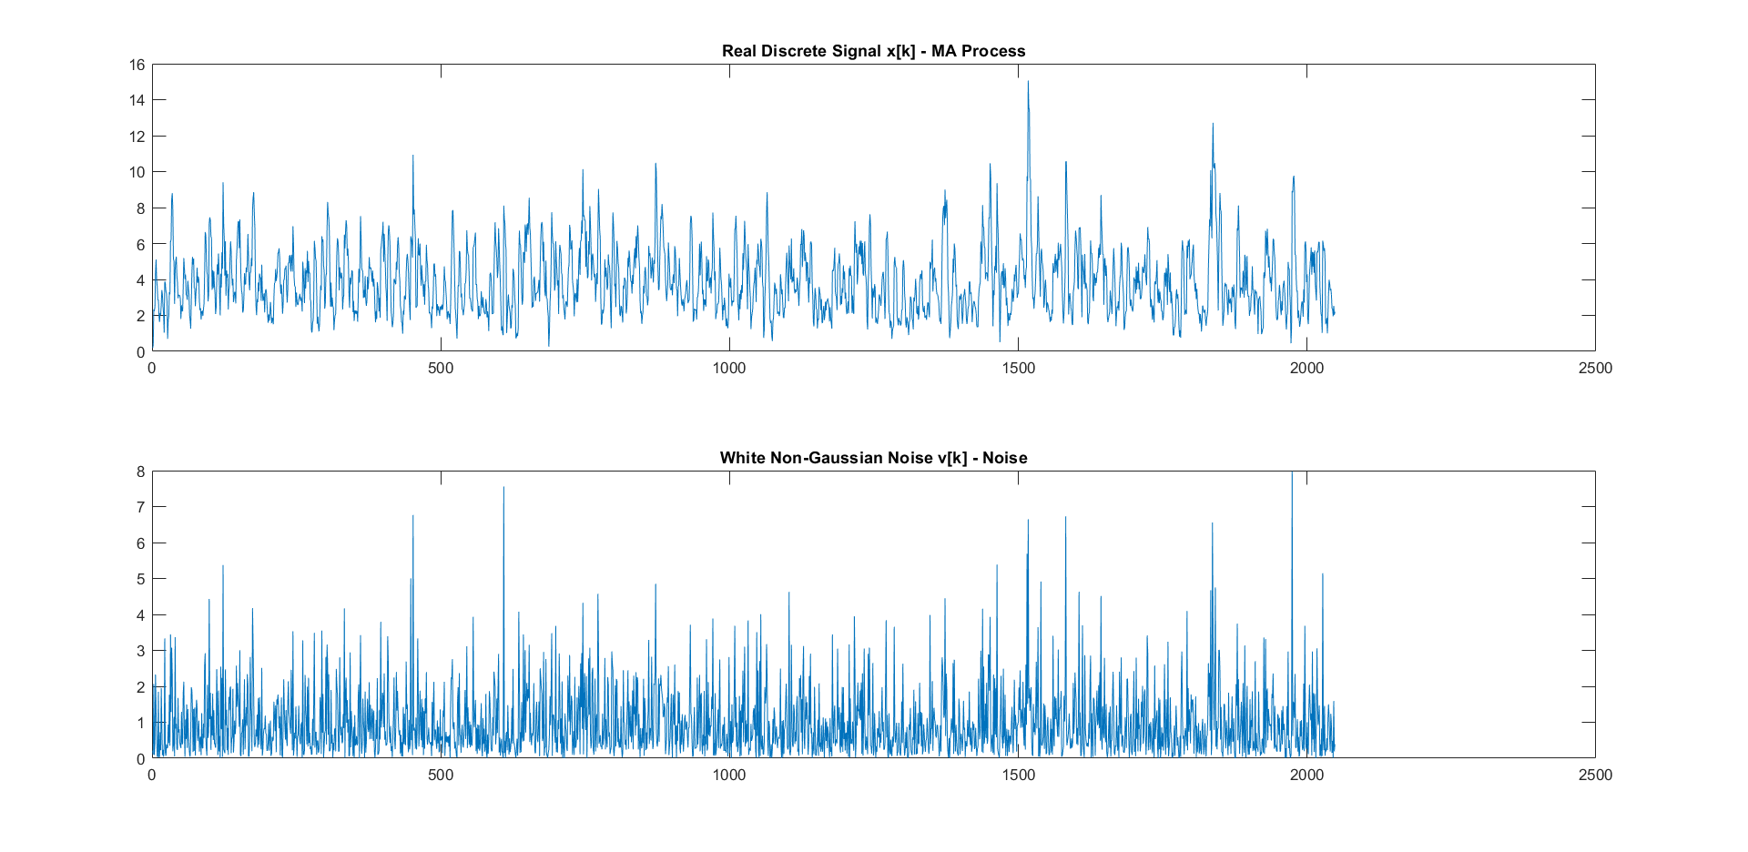
Σε πρωταρχικό στάδιο κατασκευάζονται τα σήματα $x\left[k\right]$ και $v\left[k\right]$ για $N=2048$ αριθμό δειγμάτων τα οποία και παρουσιάζονται στο παρακάτω διάγραμμα.
Βήμα 1: Υπολογίζεται η λοξότητα, $γ_{3}^{v}$, για να αποδειχθεί ο $Non-Gaussian$ χαρακτήρας του σήματος του θορύβου, $v[k]$. Υπενθυμίζεται ότι για να μην είναι ο θόρυβος $Gaussian$ πρέπει η λοξότητα να είναι διάφορη του μηδενός. Η λοξότητα υπολογίζεται ίση με $γ_{3}^{v}=2.006777≠0$. Άρα ο θόρυβος είναι $Non-Gaussian$.
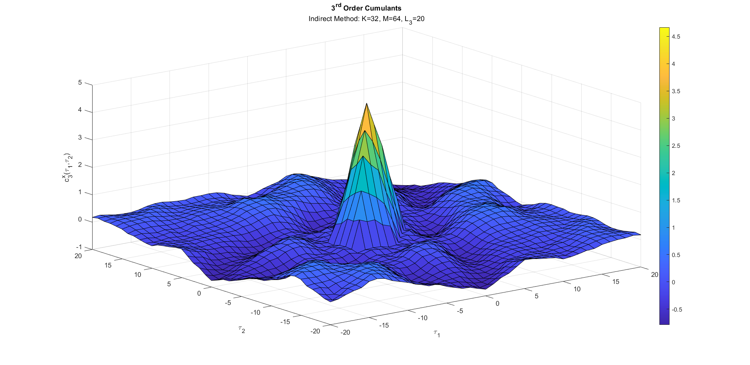
Βήμα 2: Υπολογίζονται οι σωρείτες τρίτης τάξης με την $Indirect$ μέθοδο για $K=32$, $M=64$ και $L_{3}=20$. Τα αποτελέσματα παρουσιάζονται σε διαγράμματα $3D$ και κάτοψης.

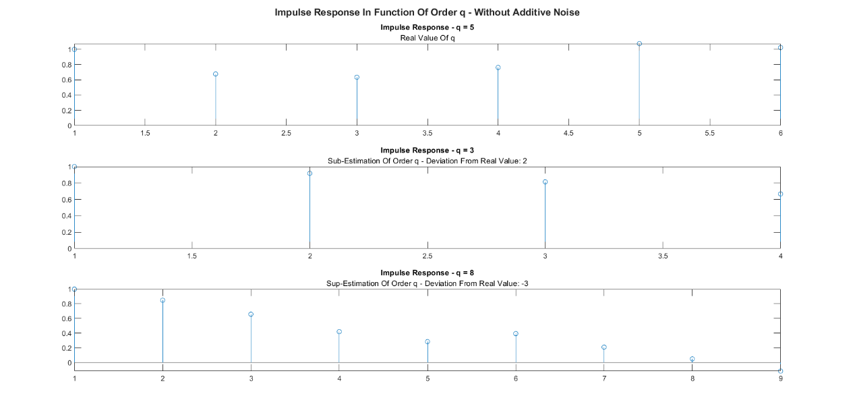
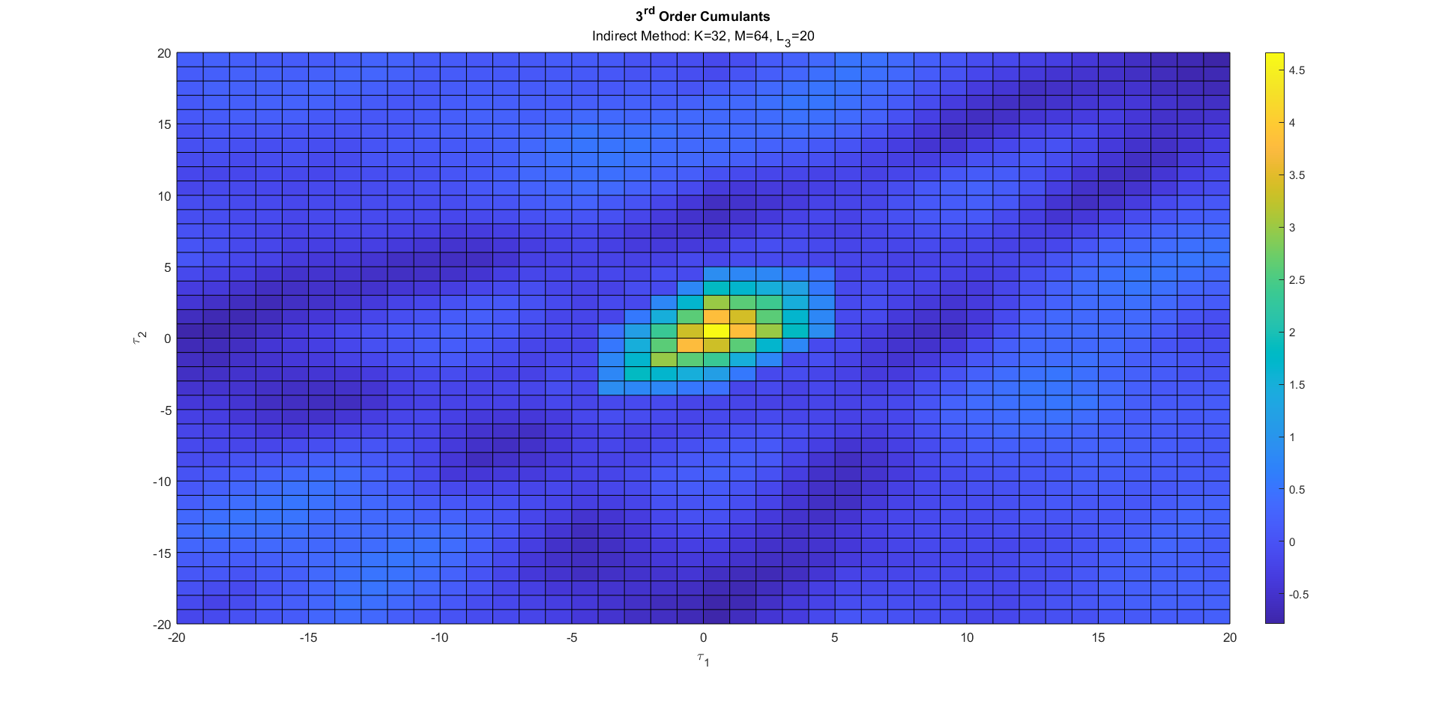
Βήμα 3 & Βήμα 4: Υπολογίζονται οι κρουστικές αποκρίσεις του $MA-q$ συστήματος με τη $Giannakis^{'}Formula$, για την πραγματική τιμή της τάξης $q$, μίας υποεκτίμησης της τάξης $q$ και μίας υπερεκτίμησης της τάξης $q$ και παρουσιάζονται στο παρακάτω διάγραμμα.
Βήμα 5 & Βήμα 6: Υπολογίζονται, από τις παραπάνω κρουστικές αποκρίσεις, οι εκτιμήσεις του σήματος $x\left[k\right]$ για κάθε εκτίμηση της τάξης $q$ της $MA$ διαδικασίας (πραγματική τιμή, υποεκτίμηση και υπερεκτίμηση) και υπολογίζεται το $NRMSE$ για κάθε μίας από αυτές. Παρακάτω παρατίθενται σε ενιαίο διάγραμμα η σύγκριση του πραγματικού σήματος $x\left[k\right]$ έναντι της εκτίμησης του, $x_{est}[k]$, για κάθε πιθανή τιμή της τάξης $q$.
Παρατηρείται ότι για υπερεκτίμηση της τάξης $q$ το $NRMSE$ είναι μικρότερο από τα υπόλοιπα, για υποεκτίμηση της τάξης $q$ το $NRMSE$ είναι ελαφρώς μεγαλύτερο από τη προηγούμενη περίπτωση, ενώ για την πραγματική τιμή του $q$ το $NRMSE$ είναι μεγαλύτερο από κάθε άλλη περίπτωση. Συγκεκριμένα ${NRMSE}_{q_{sub}}=0.055214$, ${NRMSE}_{q_{sup}}=0.049726$ και ${NRMSE}_{q}=0.113393$, δηλαδή ${NRMSE}_{q_{sup}}<{NRMSE}_{q_{sub}}<{NRMSE}_{q}$. Γενικά δεν ισχύει η ανισότητα αυτή κατά κανόνα πράγμα το οποίο θα εξηγηθεί στο τελευταίο στάδιο της εργασίας.
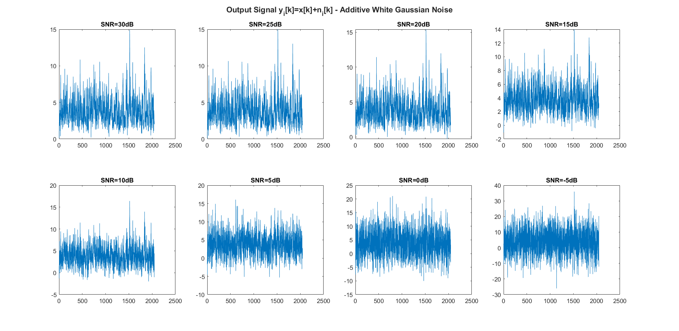
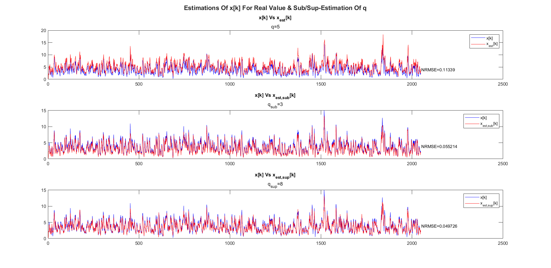
Βήμα 7: Προστίθεται $White Gaussian Noise$ ($AWGN$) ο οποίος προκαλεί διακύμανση στο $SNR$ στην έξοδο μεταβάλλοντας το διαδοχικά ώστε να παίρνει τις τιμές $\left[30:-5:-5\right]dB$. Επαναλαμβάνονται τα βήματα 2, 3 και 5 για τις οκτώ πιθανές τιμές του $SNR$ και τα αποτελέσματα παρατίθενται στα παρακάτω διαγράμματα. Συγκεκριμένα παρουσιάζονται οι επιδράσεις του θορύβου στα σήματα εξόδου του $MA$ συστήματος, δηλαδή τα προκύπτοντα σήματα από την έξοδο του συστήματος και μετά την προσθήκη θορύβου, $y_{i}\left[k\right]=x\left[k\right]+n_{i}\left[k\right]$, οι μεταβολές στην κρουστική απόκριση του $MA$ συστήματος, $h_{i}\left[k\right]$, θεωρώντας την πραγματική τιμή της τάξης $q$, η επίδραση του θορύβου στους σωρείτες τρίτης τάξης και οι εκτιμήσεις των σημάτων μαζί με τα $NRMSE$ που προκύπτουν, $y_{est,i}\left[k\right]=v\left[k\right]*h_{i}\left[k\right]$.
Όσον αφορά τους σωρείτες τρίτης τάξης, φαίνεται ότι όσο μεγαλώνει η ισχύς του θορύβου, μικραίνει το $SNR$, ο θόρυβος αρχίζει να επηρεάζει σημαντικά το σήμα καθώς αρχίζει να γίνεται σημαντικό φασματικό περιεχόμενο που σε μεγάλες τιμές $SNR$ δεν είχε πληροφορία ή είχε μικρό πλάτος, για μεγαλύτερη ακρίβεια.
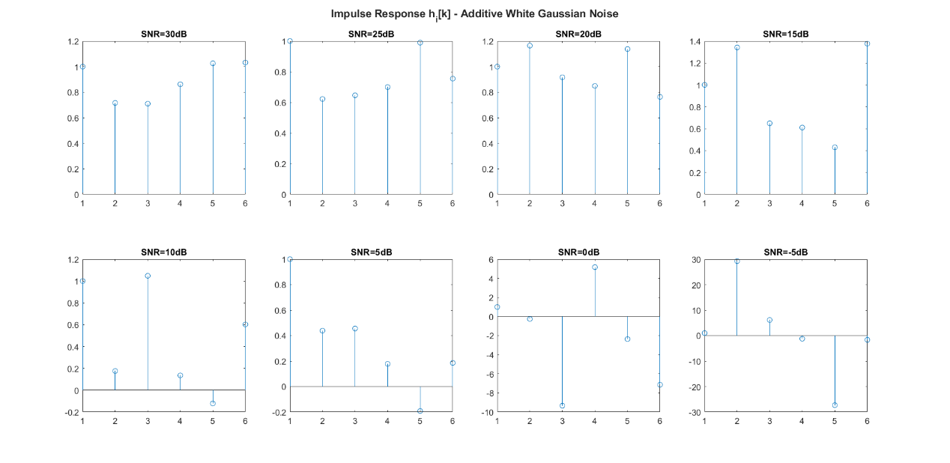
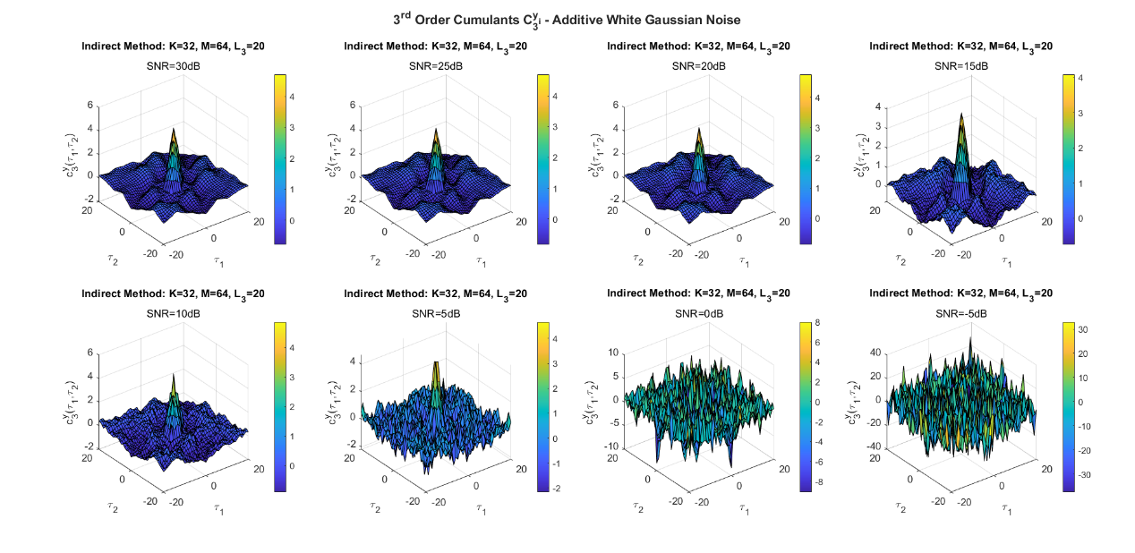
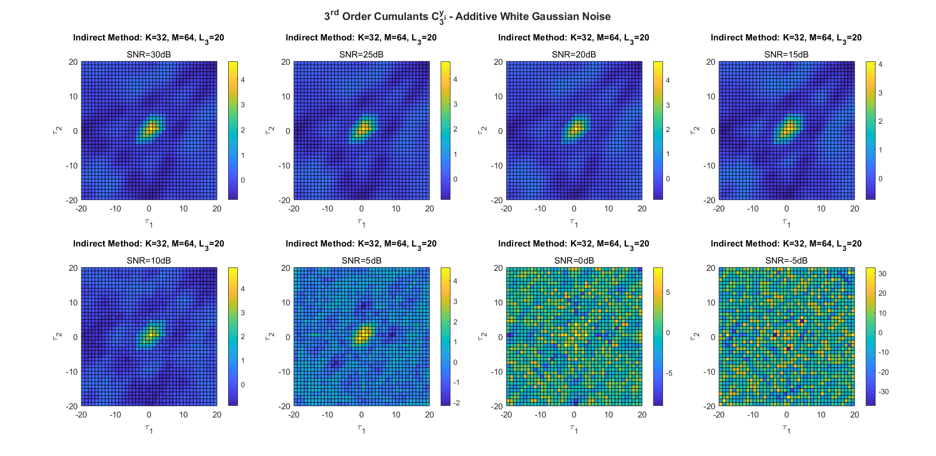
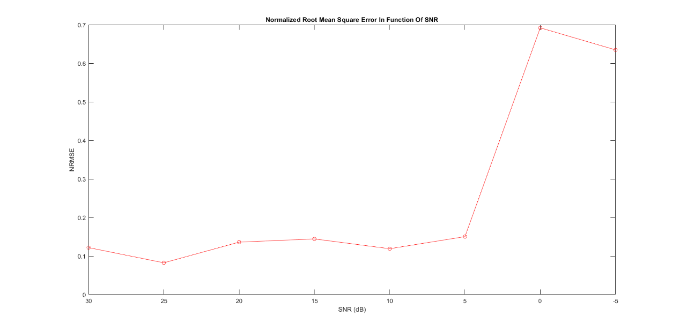
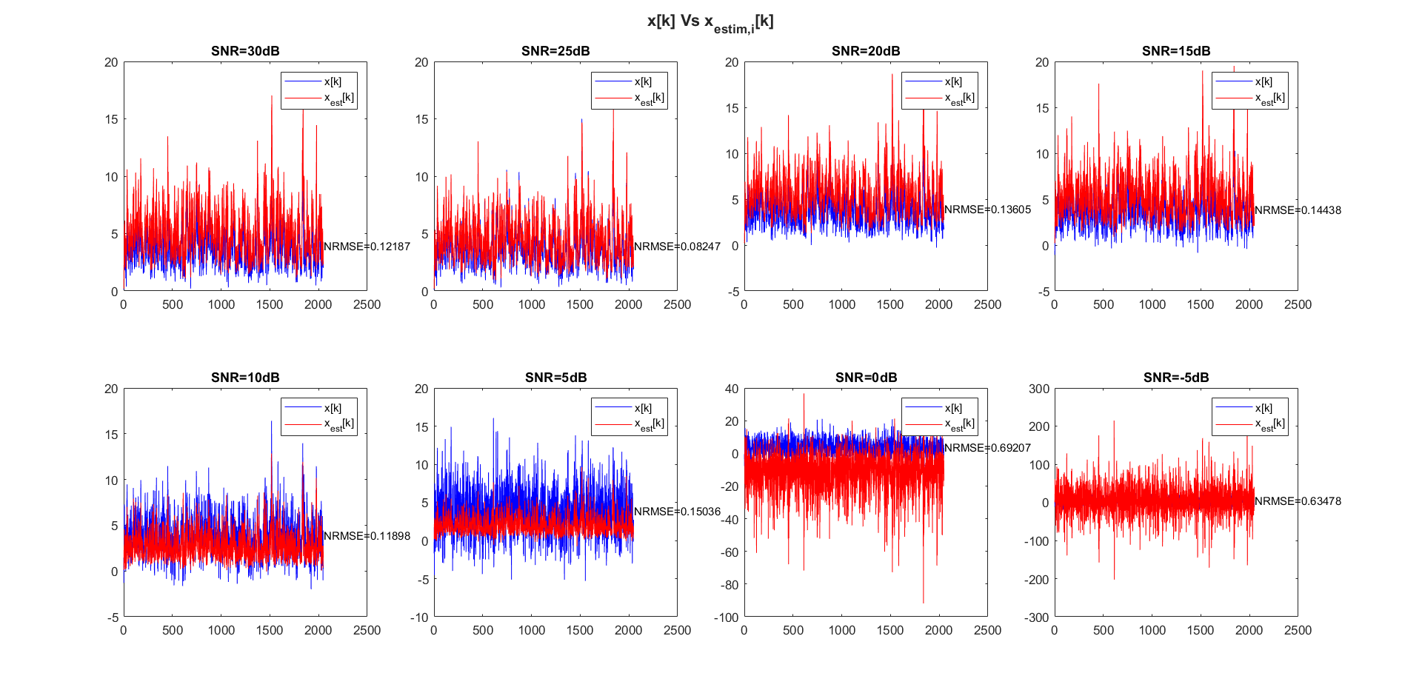
Οι τιμές του $NRMSE$ συναρτήσει του $SNR$ δίνονται στον παρακάτω πίνακα και απεικονίζονται στο επόμενο διάγραμμα.
$$SNR (dB)$$ | $$30$$ | $$25$$ | $$20$$ | $$15$$ | $$10$$ | $$5$$ | $$0$$ | $$-5$$
$$NRMSE$$ | $$0.12187$$ | $$0.08247$$ | $$0.13605$$ | $$0.14438$$ | $$0.11898$$ | $$0.15036$$ | $$0.69207$$ | $$0.63478$$
Γενικά, παρατηρείται αύξηση του $NRMSE$ με μείωση του $SNR$ γεγονός που δικαιολογείται απόλυτα καθώς η ισχύς του θορύβου είναι τόσο μεγάλη που αρχίζει και επηρεάζει σημαντικά το σήμα. Εξάλλου, για τιμές του $SNR$ ίσες με $0dB$ ή $-5dB$ η ισχύς του θορύβου γίνεται ίση στην πρώτη και μεγαλύτερη στη δεύτερη περίπτωση από την ισχύς του σήματος. Για αυτό τον λόγο παρατηρείται απότομη αύξηση στο $NRMSE$. Η εκτίμηση, εν ολίγης, του αρχικού σήματος, όσο μεγαλώνει η επίδραση του θορύβου είναι όλο και πιο δύσκολη και λιγότερο ακριβής.

Βήμα 8: Επαναλαμβάνεται η παραπάνω διαδικασία $50$ φορές και υπολογίζονται οι μέσες τιμές των αποτελεσμάτων, ώστε να γενικευτούν τα συμπεράσματα και να υπάρχει μεγαλύτερη εγκυρότητα στα τελικά αποτελέσματα.
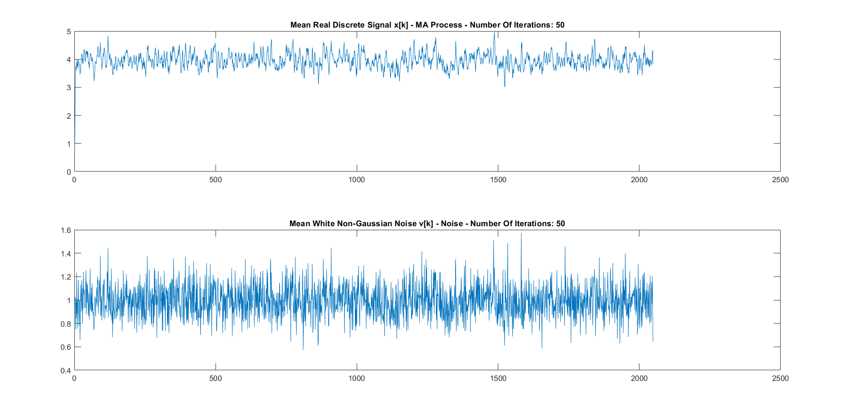
Τα μέσα διακριτά σήματα $\overline{x\left[k\right]}$ και $\overline{v\left[k\right]}$ παρουσιάζονται στο παρακάτω διάγραμμα.
Βήμα 8.1: Υπολογίζεται η μέση λοξότητα, $\overline{γ_{3}^{v}}$, για να αποδειχθεί ο $Non-Gaussian$ χαρακτήρας του μέσου σήματος του θορύβου, $\overline{v[k] }$, και προκύπτει ίση με $\overline{γ_{3}^{v}}=1.986183≠0$. Άρα ο θόρυβος είναι $Non-Gaussian$.
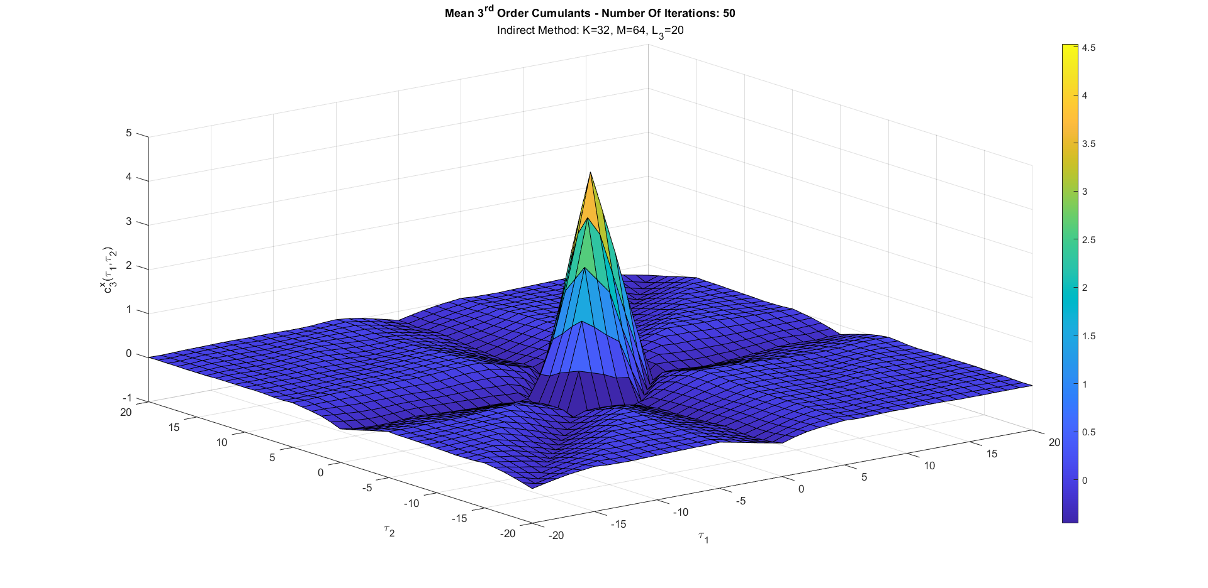
Βήμα 8.2: Υπολογίζονται οι μέσοι σωρείτες τρίτης τάξης με την $Indirect$ μέθοδο για $K=32$, $M=64$ και $L_{3}=20$. Τα αποτελέσματα παρουσιάζονται σε διαγράμματα $3D$ και κάτοψης.

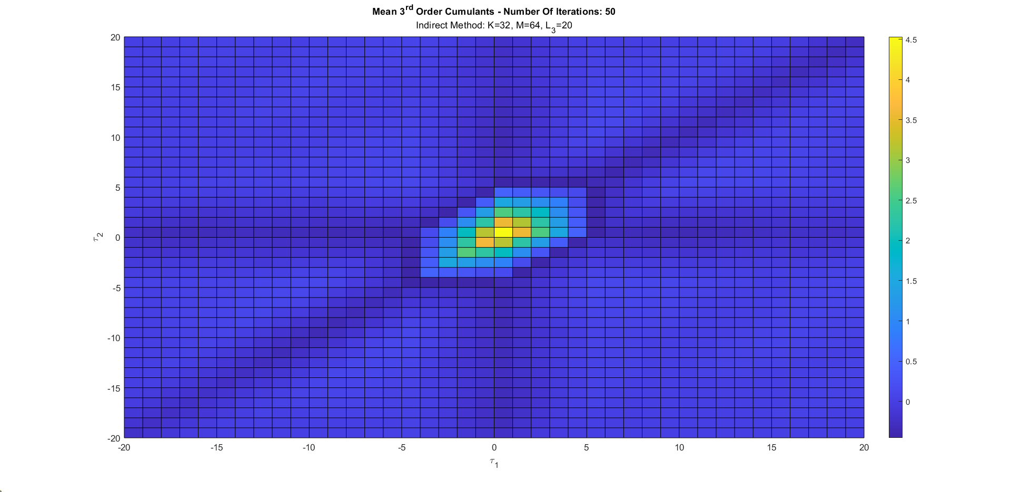
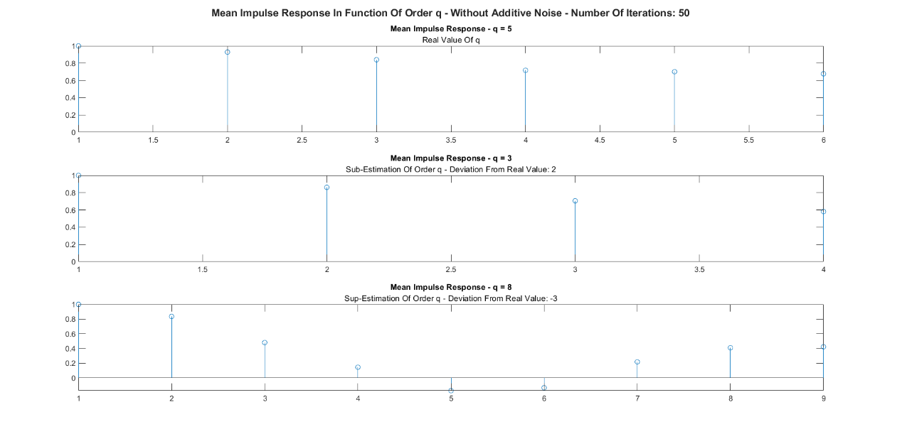
Βήμα 8.3 & Βήμα 8.4: Υπολογίζονται οι μέσες κρουστικές αποκρίσεις του $MA-q$ συστήματος με τη $Giannakis^{'}Formula$, για την πραγματική τιμή της τάξης $q$, μίας υποεκτίμησης της τάξης $q$ και μίας υπερεκτίμησης της τάξης $q$ και παρουσιάζονται στο παρακάτω διάγραμμα.
Βήμα 8.5 & Βήμα 8.6: Υπολογίζονται, από τις παραπάνω κρουστικές αποκρίσεις, οι μέσες εκτιμήσεις του σήματος $\overline{x\left[k\right]}$ για κάθε εκτίμηση της τάξης $q$ της $MA$ διαδικασίας (πραγματική τιμή, υποεκτίμηση και υπερεκτίμηση) και υπολογίζεται το μέσο $\overline{NRMSE}$ για κάθε μίας από αυτές. Παρακάτω παρατίθενται σε ενιαίο διάγραμμα η σύγκριση του μέσου πραγματικού σήματος $\overline{x\left[k\right]}$ έναντι της εκτίμησης του, $\overline{x_{est}[k]}$, για πιθανή τιμή της τάξης $q$.
Παρατηρείται ότι για υπερεκτίμηση της τάξης $q$ το $\overline{NRMSE}$ είναι το μεγαλύτερο, για υποεκτίμηση της τάξης $q$ το $\overline{NRMSE}$ είναι το μικρότερο, ενώ για την πραγματική τιμή του $q$ το $\overline{NRMSE}$ βρίσκεται στη μέση, συγκριτικά με τα δύο προηγούμενα. Συγκεκριμένα $\overline{{NRMSE}_{q_{sup}}}=0.449338$, $\overline{{NRMSE}_{q_{sub}}}=0.086295$ και $\overline{{NRMSE}_{q}}=0.354773$, δηλαδή $\overline{{NRMSE}_{q_{sub}}}<\overline{{NRMSE}_{q}}<\overline{{NRMSE}_{q_{sup}}}$.
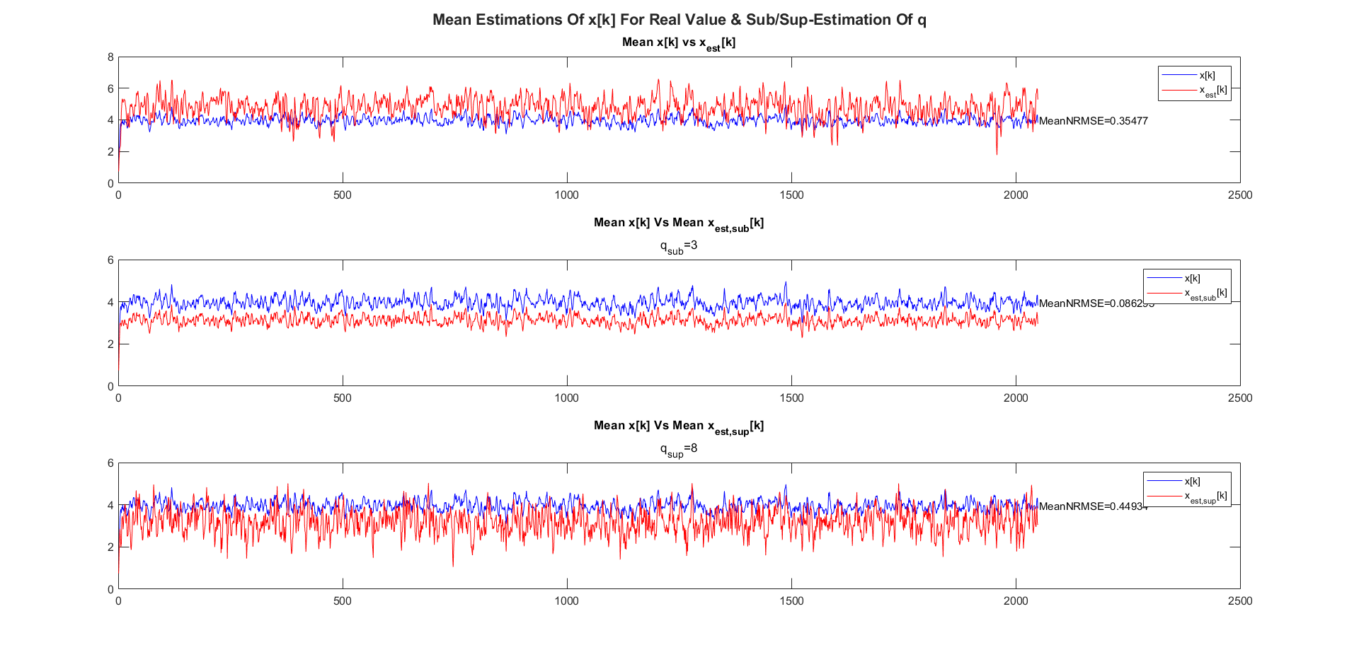
Σε γενικές γραμμές η παραπάνω ανισότητα είναι και αυτή που περιγράφει τη διακύμανση του $NRMSE$ συναρτήσει της τάξης $q$ του $MA$ συστήματος. Αυτό οφείλεται στη φύση της $MA$ διαδικασίας, η οποία λαμβάνει υπόψη για τον υπολογισμό της τιμής ενός σήματος, τις $q$ προηγούμενες τιμές του θορύβου. Αυτό σημαίνει ότι όσο μεγαλύτερη είναι η τάξη της $ΜΑ$ διαδικασίας τόσο μεγαλύτερη είναι η πιθανότητα να συνυπολογίζονται δείγματα θορύβου τα οποία δεν επηρεάζουν σημαντικά την τιμή του σήματος σε μία συγκεκριμένη θέση. Αντίθετα, όσο μικρότερη είναι η τιμή της τάξης $q$ τόσο λιγότερα προηγούμενα δείγματα θορύβου λαμβάνονται υπόψη και συνεπώς η “μνήμη” του συστήματος περιορίζεται σε αρκετά πρόσφατα “συμβάντα”. Το παραπάνω δεν αποτελεί κανόνα, αλλά είναι μια αρκετά συνηθισμένη περίπτωση.
Βήμα 8.7: Προστίθεται $White Gaussian Noise$ ($AWGN$) ο οποίος προκαλεί διακύμανση στο $SNR$ στην έξοδο μεταβάλλοντας το διαδοχικά ώστε να παίρνει τις τιμές $\left[30:-5:-5\right]dB$. Επαναλαμβάνονται τα βήματα 2, 3 και 5 για τις οκτώ πιθανές τιμές του $SNR$ και τα αποτελέσματα παρατίθενται στα παρακάτω διαγράμματα. Συγκεκριμένα παρουσιάζονται οι μέσες επιδράσεις του θορύβου στα σήματα εξόδου του $MA$ συστήματος, δηλαδή τα προκύπτοντα σήματα από την έξοδο του συστήματος μετά την προσθήκη θορύβου, $\overline{y_{i}\left[k\right]}=\overline{x\left[k\right]}+\overline{n_{i}\left[k\right]}$, οι μέσες μεταβολές στην κρουστική απόκριση του $MA$ συστήματος, $\overline{h_{i}\left[k\right]}$, θεωρώντας την πραγματική τιμή της τάξης $q$, η μέση επίδραση του θορύβου στους σωρείτες τρίτης τάξης και οι μέσες εκτιμήσεις των σημάτων μαζί με τα μέσα $NRMSE$ που προκύπτουν, $\overline{y_{est,i}\left[k\right]}=\overline{v\left[k\right]}*\overline{h_{i}\left[k\right]}$.

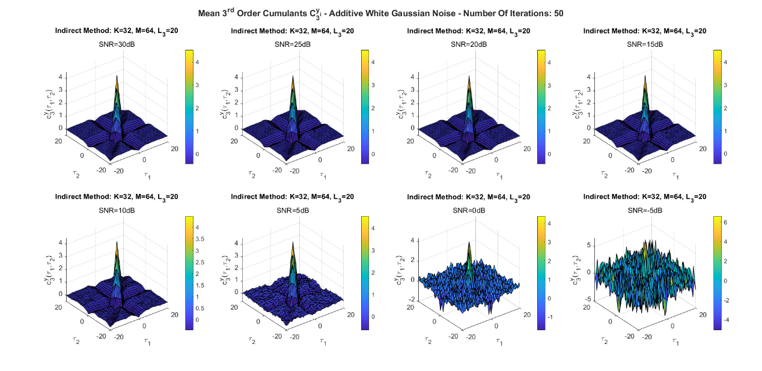
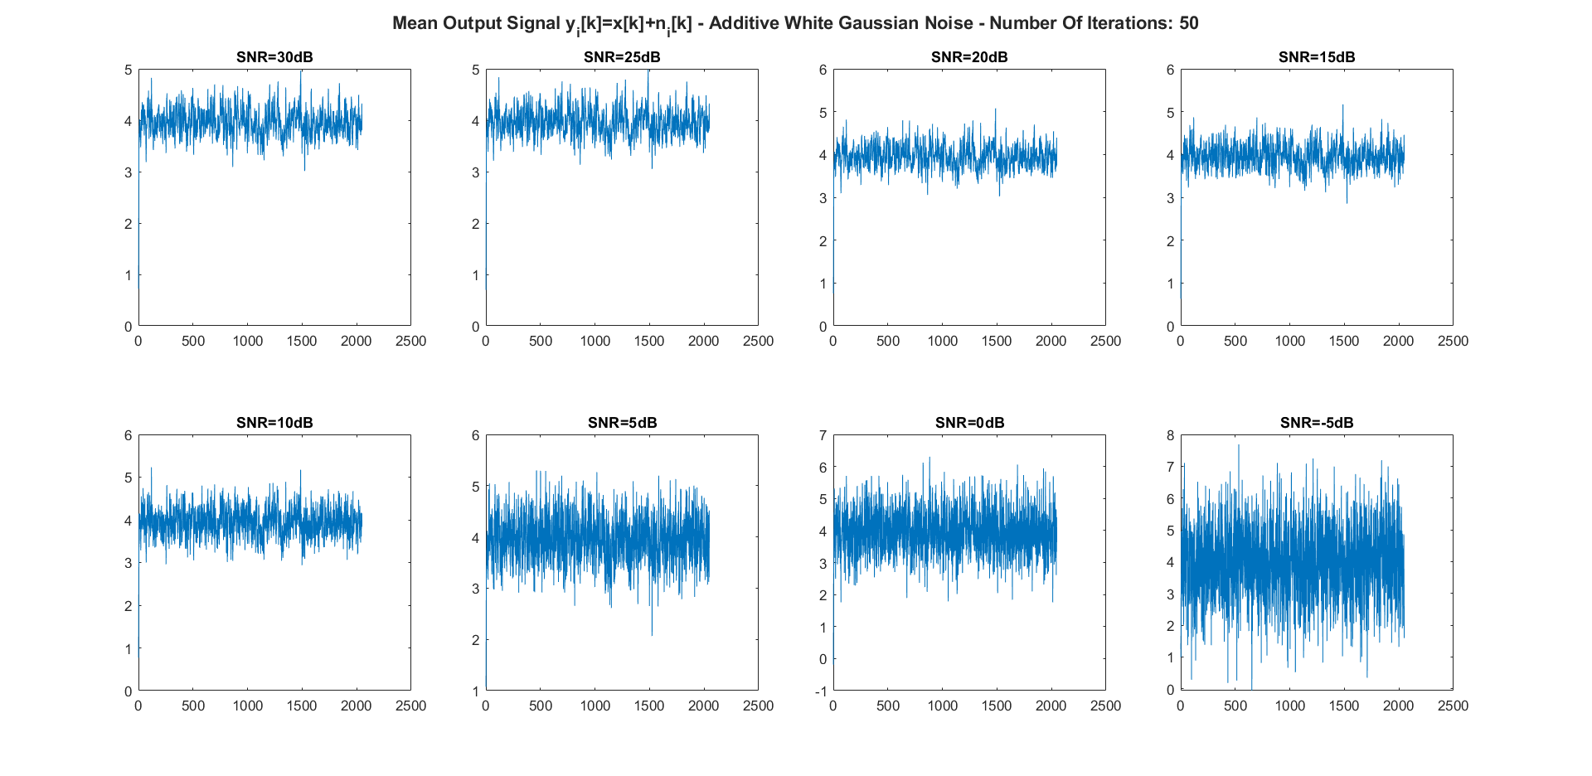
Όσον αφορά τους μέσους σωρείτες τρίτης τάξης, τα συμπεράσματα είναι τα ίδια. Για μεγάλες τιμές ισχύος θορύβου, το μέσο σήμα επηρεάζεται σημαντικά καθώς γίνεται σημαντικό φασματικό περιεχόμενο που σε αντίθετη περίπτωση δεν είχε πληροφορία ή είχε μικρό πλάτος.
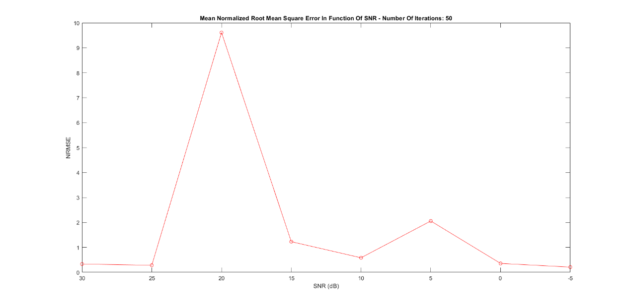
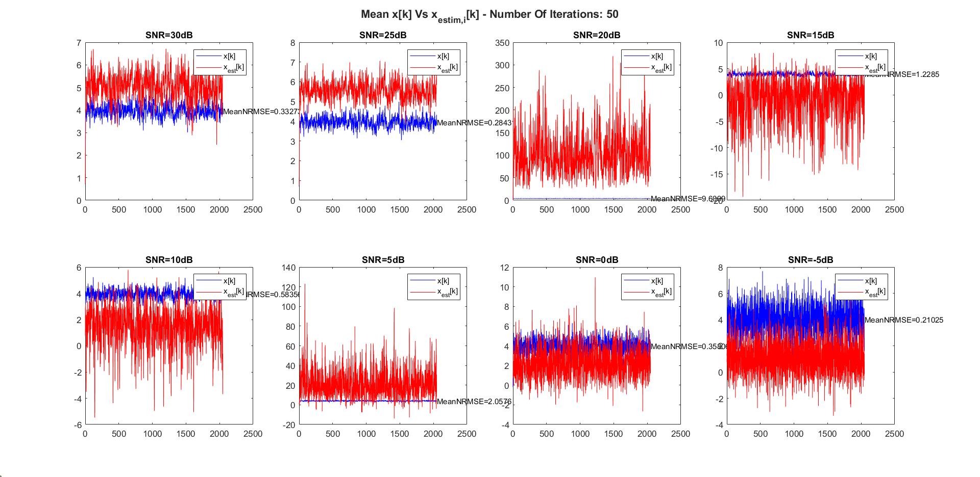
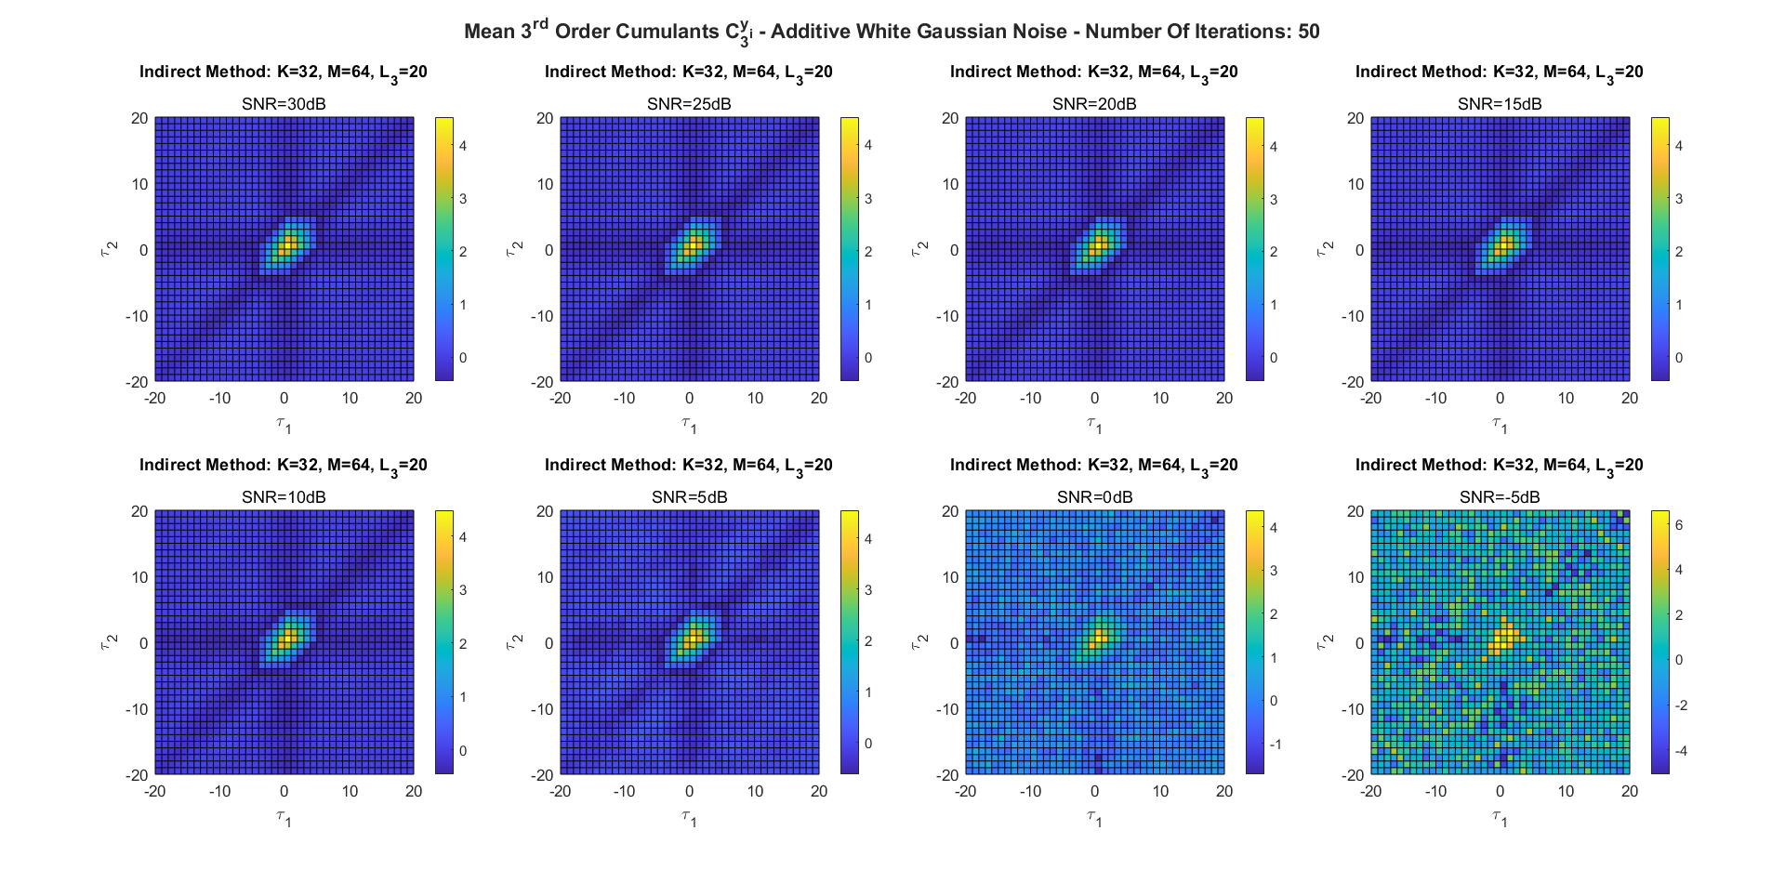
Οι τιμές του $\overline{NRMSE}$ συναρτήσει του $SNR$ δίνονται στον παρακάτω πίνακα και απεικονίζονται στο επόμενο διάγραμμα.
$$SNR (dB)$$ | $$30$$ | $$25$$ | $$20$$ | $$15$$ | $$10$$ | $$5$$ | $$0$$ | $$-5$$
$$\overline{NRMSE}$$ | $$0.3327$$ | $$0.2843$$ | $$9.6999$$ | $$1.2285$$ | $$0.5835$$ | $$2.0576$$ | $$0.3580$$ | $$0.21025$$
Γενικά, σε αντίθεση με την περίπτωση που εξετάζεται ένα στιγμιότυπο της όλης
$MA$ διαδικασίας, παρατηρείται διακύμανση του $\overline{NRMSE}$ συναρτήσει του $SNR$ με μη καθορισμένο τρόπο. Ακόμη φαίνεται πως η τιμή του $\overline{NRMSE}$ έχει αυξηθεί σημαντικά συγκριτικά με την περίπτωση του ενός στιγμιότυπου για αρκετές διαφορετικές τιμές του $SNR$, γεγονός που δεν είναι αναμενόμενο, δεν είναι όμως και απίθανο.

Κώδικας $MATLAB$
Παρακάτω παρατίθεται ο κώδικας που αναπτύχθηκε και χρησιμοποιήθηκε για την εξαγωγή τον αποτελεσμάτων μέσω του προγράμματος $MATLAB$. Αποτελείται από δύο συναρτήσεις $demo$, μία για κάθε κομμάτι της εργασίας (ένα στιγμιότυπο της $MA$ διαδικασίας, $50$ στιγμιότυπα), και τις συμπληρωματικές συναρτήσεις που αναπτύχθηκαν από τον συντάκτη της εργασίας.
'arrayShift’
function shifted_array = arrayShift(array,tau)
%This function implements the shiftings of an array 'tau' possitions to
%the left or to the right regarding the polarity of the value (if it is
%possitive or negative).

if tau == 0
shifted_array = array;
elseif tau>0
shifted_array = circshift(array,-abs(tau));
shifted_array(length(array)-abs(tau):length(array)) = 0;
else
shifted_array = circshift(array,abs(tau));
shifted_array(1:abs(tau)) = 0;
end
end
‘cumulantsImpulseNRMSE’
function [c3x_t1_t2,impulse_response,signal_x_estim,nrmse] = cumulantsImpulseNRMSE(signal_x,signal_v,q,K,M,L3)
%This function calculate the 3rd Order Cumulants of a given signal_x
%estimates the impulse response given the third order cumulants of the
%signal_x and the non gaussian noise signal_v of the system and
%calculates the NRMSE between the signal_x and its estimation.

c3x_t1_t2 = ThirdOrderCumulantsIndirect(signal_x,K,M,L3);

impulse_response = GiannakisFormula(c3x_t1_t2,q);

signal_x_estim = conv(signal_v,impulse_response);
signal_x_estim = signal_x_estim(1:length(signal_x));

nrmse = normalizedRootMeanSquareError(signal_x_estim,signal_x);
end
‘GiannakisFormula’
function impulseResponse = GiannakisFormula(c3x,q)
%This function calculates the impulse response of the system based on
%the Giannakis formula using the order q of the MA process that the
%signal is given by and the third order cumulants of the same signal.

L3 = (length(c3x)-1)/2;

impulseResponse = zeros(1,q+1);
for i=0:q
impulseResponse(i+1) = c3x(L3+1+q,L3+1+i)/c3x(L3+1+q,L3+1);
end
end
‘normalizedRootMeanSquareError’
function nrmse = normalizedRootMeanSquareError(x_estim,x)
%This function calculates the normalized root mean square error (NRMSE)
%between an estimated signal and the original signal

rmse = sqrt(sum((x_estim-x).^2)/length(x));
nrmse = rmse/(max(x(:))-min(x(:)));
end
‘ThirdOrderCumulantsIndirect’
function third_order_cumulants = ThirdOrderCumulantsIndirect(sample,K,M,maxshifts,pltspr)
%This function calculates the 3rd order cumulants for a time series
%'sample' using the indirect method given the number of maximum lags
%'maxshifts' that are going to be used the parameters K and M for the
%spliting of the original sample to subsamples. The 'pltspr' variable
%is a logical variable which enables the display of the plot for the
%surface of the third order cumulants if true. If false or not defined
%(automatically takes the value false) and disables the display of the
%pre-mentioned plot.

if nargin == 4
pltspr = false;
end

% Step 1
subsamples = NaN([M K]);
for i=0:K-1
subsamples(:,i+1) = sample(i*M+1:(i+1)*M);
end

% Step 2
subsamples = subsamples-mean(subsamples);

% Step 3
shiftings = -maxshifts:maxshifts;
r3x_taf1_taf2 = NaN([length(shiftings) length(shiftings) K]);
for k=1:K
for t1=1:length(shiftings)
for t2=1:length(shiftings)
r3x_taf1_taf2(t1,t2,k) = (1/M)*sum(subsamples(:,k).*arrayShift(subsamples(:,k),shiftings(t1)).*arrayShift(subsamples(:,k),shiftings(t2)));
end
end
end

% Step 4
c3x_taf1_taf2 = sum(r3x_taf1_taf2,3)/K;

switch pltspr
case true
figure()
surf(shiftings,shiftings,c3x_taf1_taf2);
title('3^{rd} Order Cumulants','Indirect Method: K='+string(K)+', M='+string(M)+', L_3='+string(maxshifts));
xlabel('\tau_1');
ylabel('\tau_2');
zlabel('c^x_3(\tau_1,\tau_2)');
colorbar;
end

third_order_cumulants = c3x_taf1_taf2;
end
‘demo’,(1)
clf
close all
clear
clc

rng('default');

N = 2048;
p = 0;
d = 0;
q = 5;
ma_coeffs = [1,0.93,0.85,0.72,0.59,-0.10];

mean_noise = 1;
signal_v = exprnd(mean_noise,[N,1]);

signal_x = zeros(N,1);

for i=1:N
for j=0:q
if i<=j
break
end
signal_x(i) = signal_x(i)+ma_coeffs(j+1)*signal_v(i-j);
end
end

figure()
tiledlayout(2,1)
nexttile()
plot(1:N,signal_x);
title('Real Discrete Signal x[k] - MA Process');
nexttile()
plot(1:N,signal_v);
title('White Non-Gaussian Noise v[k] - Noise')

skewness_v = sum((signal_v-mean(signal_v)).^3)/((length(signal_v)-1)*std(signal_v)^3);
fprintf('Skewness: %f\n',skewness_v);

K = 32;
M = 64;
L3 = 20;

shiftings = -L3:L3;

q_sub = q-2;
q_sup = q+3;

[c3x_t1_t2,impulse_response_x_q,signal_x_estim_q,nrmse_x_q] = cumulantsImpulseNRMSE(signal_x,signal_v,q,K,M,L3);
[~,impulse_response_x_qsub,signal_x_estim_qsub,nrmse_x_qsub] = cumulantsImpulseNRMSE(signal_x,signal_v,q_sub,K,M,L3);
[~,impulse_response_x_qsup,signal_x_estim_qsup,nrmse_x_qsup] = cumulantsImpulseNRMSE(signal_x,signal_v,q_sup,K,M,L3);

fprintf('NRMSE: %f - q: %.f\n',nrmse_x_q,q);
fprintf('NRMSE: %f - q_sub: %.f\n',nrmse_x_qsub,q_sub);
fprintf('NRMSE: %f - q_sup: %.f\n',nrmse_x_qsup,q_sup);

figure()
surf(shiftings,shiftings,c3x_t1_t2);
title('3^{rd} Order Cumulants','Indirect Method: K='+string(K)+', M='+string(M)+', L_3='+string(L3));
‘demo’,(2)
xlabel('\tau_1');
ylabel('\tau_2');
zlabel('c^x_3(\tau_1,\tau_2)');
colorbar;

figure()
tiledlayout(3,1)
nexttile()
stem(1:q+1,impulse_response_x_q)
title('Impulse Response - q = '+string(q));
subtitle('Real Value Of q');
nexttile()
stem(1:q_sub+1,impulse_response_x_qsub)
title('Impulse Response - q = '+string(q_sub))
subtitle('Sub-Estimation Of Order q - Deviation From Real Value: '+string(q-q_sub));
nexttile()
stem(1:q_sup+1,impulse_response_x_qsup)
title('Impulse Response - q = '+string(q_sup))
subtitle('Sup-Estimation Of Order q - Deviation From Real Value: '+string(q-q_sup)');
sgtitle('\bf{Impulse Response In Function Of Order q - Without Additive Noise}');

figure()
tiledlayout(3,1)
nexttile()
plot(1:N,signal_x,'color','blue');
hold on;
plot(1:N,signal_x_estim_q,'color','red');
text('String','NRMSE='+string(nrmse_x_q),'FontSize',9,'Position',[2050,mean(signal_x)]);
hold off;
title('x[k] Vs x_{est}[k]','q='+string(q));
legend('x[k]','x_{est}[k]');
nexttile()
plot(1:N,signal_x,'color','blue');
hold on;
plot(1:N,signal_x_estim_qsub,'color','red');
text('String','NRMSE='+string(nrmse_x_qsub),'FontSize',9,'Position',[2050,mean(signal_x)]);
hold off;
title('x[k] Vs x_{est,sub}[k]','q_{sub}='+string(q_sub));
legend('x[k]','x_{est,sub}[k]');
nexttile()
plot(1:N,signal_x,'color','blue');
hold on;
plot(1:N,signal_x_estim_qsup,'color','red');
text('String','NRMSE='+string(nrmse_x_qsup),'FontSize',9,'Position',[2050,mean(signal_x)]);
hold off;
title('x[k] Vs x_{est,sup}[k]','q_{sup}='+string(q_sup));
legend('x[k]','x_{est,sup}[k]');
sgtitle('\bf{Estimations Of x[k] For Real Value & Sub/Sup-Estimation Of q}')

SNR = 30:-5:-5;

signal_y = NaN(length(signal_x),length(SNR));
c3y_t1_t2 = NaN(2*L3+1,2*L3+1,length(SNR));
impulse_response_y =NaN(q+1,length(SNR));
signal_y_estim = NaN(N,length(SNR));
nrmse_y = NaN(1,length(SNR));

for i=1:length(SNR)
signal_y(:,i) = awgn(signal_x,SNR(i),'measured');
[c3y_t1_t2(:,:,i),impulse_response_y(:,i),signal_y_estim(:,i),nrmse_y(i)] =
‘demo’,(3)
cumulantsImpulseNRMSE(signal_y(:,i),signal_v,q,K,M,L3);
end

fprintf('Mean NRMSE for all SNR values: %f - q: %.f\n',mean(nrmse_y),q);

figure()
for i=1:length(SNR)
nexttile()
plot(1:N,signal_y(:,i));
title('SNR='+string(SNR(i))+'dB');
end
sgtitle('\bf{Output Signal y_i[k]=x[k]+n_i[k] - Additive White Gaussian Noise}');

figure()
for i=1:length(SNR)
nexttile()
plot(1:N,signal_y(:,i),'color','blue');
hold on;
plot(1:N,signal_y_estim(:,i),'color','red');
hold off;
text('String','NRMSE='+string(nrmse_y(i)),'FontSize',9,'Position',[2050,mean(signal_y(:,i))]);
title('SNR='+string(SNR(i))+'dB');
legend('x[k]','x_{est}[k]');
end
sgtitle('\bf{x[k] Vs x_{estim,i}[k]}');

figure()
for i=1:length(SNR)
nexttile()
surf(shiftings,shiftings,c3y_t1_t2(:,:,i));
title('Indirect Method: K='+string(K)+', M='+string(M)+', L_3='+string(L3));
subtitle('SNR='+string(SNR(i))+'dB');
xlabel('\tau_1');
ylabel('\tau_2');
zlabel('c^y_3(\tau_1,\tau_2)');
colorbar;
end
sgtitle('\bf{3^{rd} Order Cumulants C^{y_i}_3 - Additive White Gaussian Noise}');

figure()
for i=1:length(SNR)
nexttile()
stem(1:length(impulse_response_y(:,i)),impulse_response_y(:,i));
title('SNR='+string(SNR(i))+'dB');
end
sgtitle('\bf{Impulse Response h_i[k] - Additive White Gaussian Noise}');

figure()
plot(SNR,nrmse_y,'Marker','o','color','red');
set(gca,'XDir','reverse');
title('Normalized Root Mean Square Error In Function Of SNR')
xlabel('SNR (dB)');
ylabel('NRMSE');

‘demo_iterations’,(1)
clf
close all
clear
clc

rng('default');

N = 2048;
p = 0;
d = 0;
q = 5;
q_sub = q-2;
q_sup = q+3;
ma_coeffs = [1,0.93,0.85,0.72,0.59,-0.10];
mean_noise = 1;
K = 32;
M = 64;
L3 = 20;
shiftings = -L3:L3;
SNR = 30:-5:-5;
no_iterations = 50;

signal_x = zeros(N,no_iterations);
signal_v = NaN(N,no_iterations);
skewness_v = NaN(1,no_iterations);
c3x_t1_t2 = NaN(length(shiftings),length(shiftings),no_iterations);
impulse_response_x_q = NaN(q+1,no_iterations);
signal_x_estim_q = NaN(N,no_iterations);
nrmse_x_q = NaN(1,no_iterations);
impulse_response_x_qsub = NaN(q_sub+1,no_iterations);
signal_x_estim_qsub = NaN(N,no_iterations);
nrmse_x_qsub = NaN(1,no_iterations);
impulse_response_x_qsup = NaN(q_sup+1,no_iterations);
signal_x_estim_qsup = NaN(N,no_iterations);
nrmse_x_qsup = NaN(1,no_iterations);
signal_y = NaN(size(signal_x,1),length(SNR),no_iterations);
c3y_t1_t2 = NaN(size(c3x_t1_t2,1),size(c3x_t1_t2,2),length(SNR),no_iterations);
impulse_response_y =NaN(q+1,length(SNR),no_iterations);
nrmse_y = NaN(length(SNR),no_iterations);
signal_y_estim = NaN(N,length(SNR),no_iterations);

for iter=1:no_iterations
fprintf('%.f\n',iter)

signal_v(:,iter) = exprnd(mean_noise,[N,1]);

for i=1:N
for j=0:q
if i<=j
break
end
signal_x(i,iter) = signal_x(i,iter)+ma_coeffs(j+1)*signal_v(i-j,iter);
end
end

skewness_v(iter) = sum((signal_v(:,iter)-mean(signal_v(:,iter))).^3)/((length(signal_v(:,iter))-1)*std(signal_v(:,iter))^3);

[c3x_t1_t2(:,:,iter),impulse_response_x_q(:,iter),signal_x_estim_q(:,iter),nrmse_x_q(iter)] = cumulantsImpulseNRMSE(signal_x(:,iter),signal_v(:,iter),q,K,M,L3);

‘demo_iterations’,(2) [~,impulse_response_x_qsub(:,iter),signal_x_estim_qsub(:,iter),nrmse_x_qsub(iter)] = cumulantsImpulseNRMSE(signal_x(:,iter),signal_v(:,iter),q_sub,K,M,L3);
[~,impulse_response_x_qsup(:,iter),signal_x_estim_qsup(:,iter),nrmse_x_qsup(iter)] = cumulantsImpulseNRMSE(signal_x(:,iter),signal_v(:,iter),q_sup,K,M,L3);

for i=1:length(SNR)
signal_y(:,i,iter) = awgn(signal_x(:,iter),SNR(i),'measured');
[c3y_t1_t2(:,:,i,iter),impulse_response_y(:,i,iter),signal_y_estim(:,i,iter),nrmse_y(i,iter)] = cumulantsImpulseNRMSE(signal_y(:,i,iter),signal_v(:,iter),q,K,M,L3);
end

end

mean_signal_x = mean(signal_x,2);
mean_signal_v = mean(signal_v,2);
mean_skewness_v = mean(skewness_v);
mean_c3x_t1_t2 = mean(c3x_t1_t2,3);
mean_nrmse_x_q = mean(nrmse_x_q);
mean_impulse_response_x_q = mean(impulse_response_x_q,2);
mean_signal_x_estim_q = mean(signal_x_estim_q,2);
mean_nrmse_x_qsub = mean(nrmse_x_qsub);
mean_impulse_response_x_qsub = mean(impulse_response_x_qsub,2);
mean_signal_x_estim_qsub = mean(signal_x_estim_qsub,2);
mean_nrmse_x_qsup = mean(nrmse_x_qsup);
mean_impulse_response_x_qsup = mean(impulse_response_x_qsup,2);
mean_signal_x_estim_qsup = mean(signal_x_estim_qsup,2);
mean_signal_y = mean(signal_y,3);
mean_c3y_t1_t2 = mean(c3y_t1_t2,4);
mean_nrmse_y = mean(nrmse_y,2);
mean_impulse_response_y = mean(impulse_response_y,3);
mean_signal_y_estim = mean(signal_y_estim,3);

figure()
tiledlayout(2,1)
nexttile()
plot(1:N,mean_signal_x);
title('Mean Real Discrete Signal x[k] - MA Process - Number Of Iterations: '+string(no_iterations));
nexttile()
plot(1:N,mean_signal_v);
title('Mean White Non-Gaussian Noise v[k] - Noise - Number Of Iterations: '+string(no_iterations))

figure()
surf(shiftings,shiftings,mean_c3x_t1_t2);
title('Mean 3^{rd} Order Cumulants) - Number Of Iterations: '+string(no_iterations),'Indirect Method: K='+string(K)+', M='+string(M)+', L_3='+string(L3));
xlabel('\tau_1');
ylabel('\tau_2');
zlabel('c^x_3(\tau_1,\tau_2)');
colorbar;

figure()
tiledlayout(3,1)
nexttile()
stem(1:q+1,mean_impulse_response_x_q)
title('Mean Impulse Response - q = '+string(q));
subtitle('Real Value Of q');
nexttile()
stem(1:q_sub+1,mean_impulse_response_x_qsub)

‘demo_iterations’,(3)
title('Mean Impulse Response - q = '+string(q_sub))
subtitle('Sub-Estimation Of Order q - Deviation From Real Value: '+string(q-q_sub));
nexttile()
stem(1:q_sup+1,mean_impulse_response_x_qsup)
title('Mean Impulse Response - q = '+string(q_sup))
subtitle('Sup-Estimation Of Order q - Deviation From Real Value: '+string(q-q_sup)');
sgtitle('\bf{Mean Impulse Response In Function Of Order q - Without Additive Noise - Number Of Iterations: }'+string(no_iterations));

figure()
tiledlayout(3,1)
nexttile()
plot(1:N,mean_signal_x,'color','blue');
hold on
plot(1:N,mean_signal_x_estim_q,'color','red');
text('String','MeanNRMSE='+string(mean_nrmse_x_q),'FontSize',9,'Position',[2050,mean(mean_signal_x)]);
hold off
title('Mean x[k] vs x_{est}[k]');
legend('x[k]','x_{est}[k]');
nexttile()
plot(1:N,mean_signal_x,'color','blue');
hold on;
plot(1:N,mean_signal_x_estim_qsub,'color','red');
text('String','MeanNRMSE='+string(mean_nrmse_x_qsub),'FontSize',9,'Position',[2050,mean(mean_signal_x)]);
hold off;
title('Mean x[k] Vs Mean x_{est,sub}[k]','q_{sub}='+string(q_sub));
legend('x[k]','x_{est,sub}[k]');
nexttile()
plot(1:N,mean_signal_x,'color','blue');
hold on;
plot(1:N,mean_signal_x_estim_qsup,'color','red');
text('String','MeanNRMSE='+string(mean_nrmse_x_qsup),'FontSize',9,'Position',[2050,mean(mean_signal_x)]);
hold off;
title('Mean x[k] Vs Mean x_{est,sup}[k]','q_{sup}='+string(q_sup));
legend('x[k]','x_{est,sup}[k]');
sgtitle('\bf{Mean Estimations Of x[k] For Real Value & Sub/Sup-Estimation Of q}')

figure()
for i=1:length(SNR)
nexttile()
plot(1:N,mean_signal_y(:,i));
title('SNR='+string(SNR(i))+'dB');
end
sgtitle('\bf{Mean Output Signal y_i[k]=x[k]+n_i[k] - Additive White Gaussian Noise - Number Of Iterations: }'+string(no_iterations));

figure()
for i=1:length(SNR)
nexttile()
surf(shiftings,shiftings,mean_c3y_t1_t2(:,:,i));
title('Indirect Method: K='+string(K)+', M='+string(M)+', L_3='+string(L3));
subtitle('SNR='+string(SNR(i))+'dB');
xlabel('\tau_1');
ylabel('\tau_2');
zlabel('c^y_3(\tau_1,\tau_2)');
colorbar;
end
sgtitle('\bf{Mean 3^{rd} Order Cumulants C^{y_i}_3 - Additive White Gaussian Noise - Number Of Iterations: }'+string(no_iterations));

‘demo_iterations’,(4)
figure()
for i=1:length(SNR)
nexttile()
plot(1:N,mean_signal_y(:,i),'color','blue');
hold on;
plot(1:N,mean_signal_y_estim(:,i),'color','red');
text('String','MeanNRMSE='+string(mean_nrmse_y(i)),'FontSize',9,'Position',[2050,mean(mean_signal_y(:,i))]);
hold off;
title('SNR='+string(SNR(i))+'dB');
legend('x[k]','x_{est}[k]');
end
sgtitle('\bf{Mean x[k] Vs x_{estim,i}[k] - Number Of Iterations: }'+string(no_iterations));

figure()
for i=1:length(SNR)
nexttile()
stem(1:length(mean_impulse_response_y(:,i)),mean_impulse_response_y(:,i));
title('SNR='+string(SNR(i))+'dB');
end
sgtitle('\bf{Mean Impulse Response h_i[k] - Additive White Gaussian Noise - Number Of Iterations: }'+string(no_iterations));

figure()
plot(SNR,mean_nrmse_y,'Marker','o','color','red');
set(gca,'XDir','reverse');
title('Mean Normalized Root Mean Square Error In Function Of SNR - Number Of Iterations: '+string(no_iterations))
xlabel('SNR (dB)');
ylabel('NRMSE');

clc
fprintf('MeanSkewness: %f\n',mean_skewness_v);
fprintf('MeanNRMSE: %f - q: %.f\n',mean_nrmse_x_q,q);
fprintf('MeanNRMSE: %f - q_sub: %.f\n',mean_nrmse_x_qsub,q_sub);
fprintf('MeanNRMSE: %f - q_sup: %.f\n',mean_nrmse_x_qsup,q_sup);
fprintf('Mean MeanNRMSE for all SNR values: %f - q: %.f\n',mean(mean_nrmse_y),q);

